СХЕМА мест (площадок накопления ТКО, расположенных на территории МО Красноозерное СП
д. Красноозерное
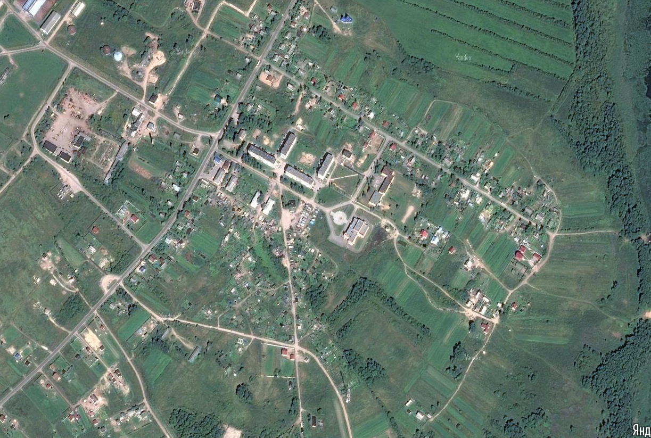
Контейнерные площадки

д. Силино
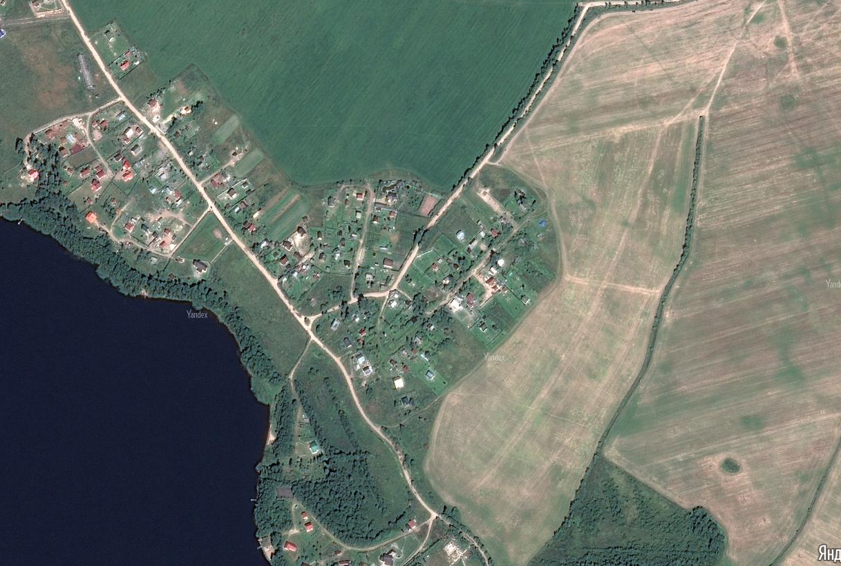
д. Светлое
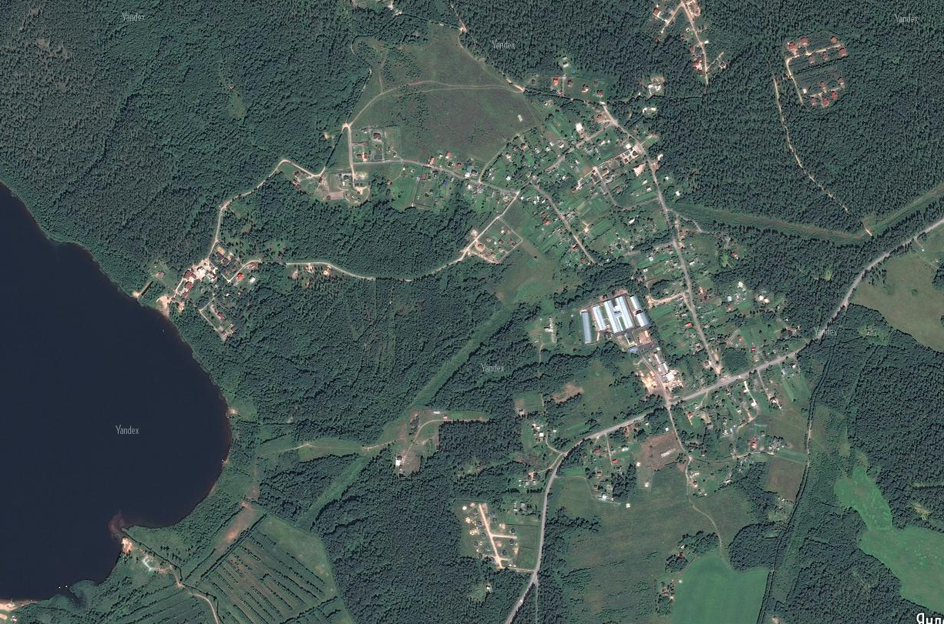
Контейнерные площадки

д.Васильево
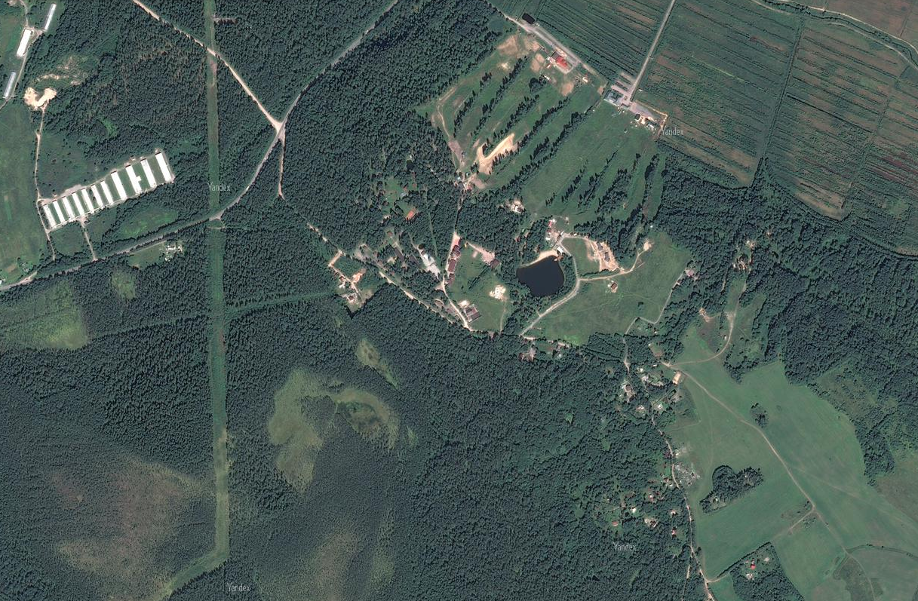

д. Четверяково
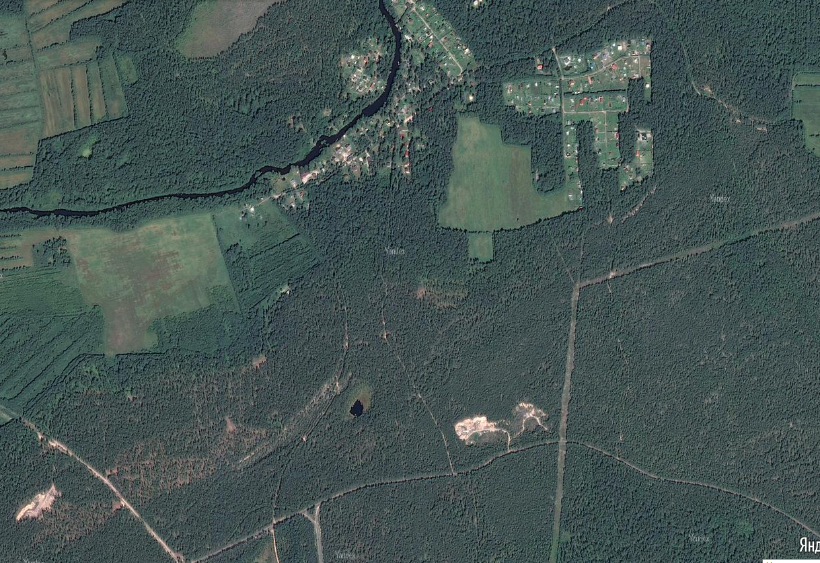
Контейнерные площадки

